ロジスティクス・ナビ　　輸送と物流のページ

|  |
| --- |
| ロシア港湾も景気回復  LOGISTICS NAVI |

|  |
| --- |
| マクロ経済指標の回復を裏付けるように、2017年のロシア港湾の取扱量も力強い成長軌道を描き始めました。最新のロシア港湾統計に基づき取扱実績を分析します。 |

2017年のロシア港湾ｎの

2017年のロシア港湾の取扱量は、前年比8.9％増の７億8,616万トンに達し、18年連続の増加となった。輸出入別では、全体の77％を占める輸出（+6.8％）に加え、輸入（+11.4％）、トランジット（+14.0％）、内航（+19.4％）の全てのカテゴリーで前年を上回った。景気指標として参考になる輸入は２年連続の減少から反転したが、まだ2014年の水準には戻っていない。

図１　ロシア港湾の取扱量の推移

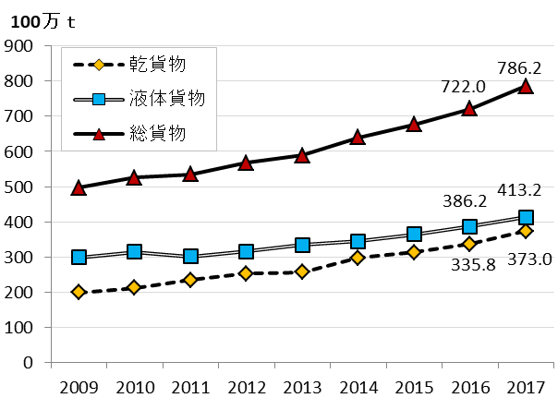

貨物の内訳は乾貨物が３億7,303万トン（+11.1％）、液体貨物が４億1,312万トン（+7.0％）と乾貨物のより高い成長が続いている。その結果、2009年に60：40であった液体貨物と乾貨物の比率は2017年には53：47となった。（図１、２）

図２　港湾貨物の輸出入別内訳の推移

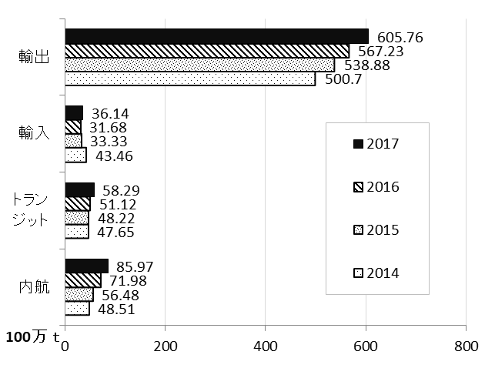

図３　ロシア港湾貨物の品目構成（2017）

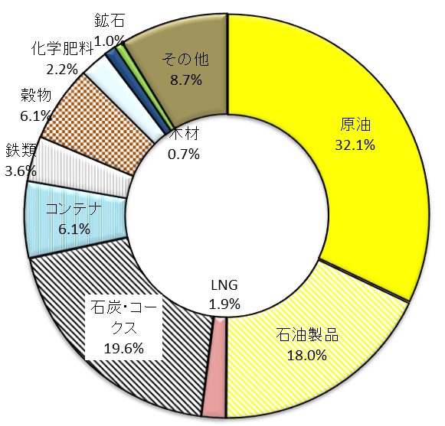

品目別動向

ロシア港湾貨物の主要品目は燃料資源である。原油（32.1％）、石油製品（18.0％）、石炭・コークス（19.6％）、LNG（1.9％）の合計が72％

表１　主要品目の上位取扱港（2017）



を占め、コンテナ（6.1％）、穀物（6.1％）、鉄類（3.6％）、化学肥料（2.2％）などが続く。

2017年に増加が目立ったのは、穀物（+35.0％）、石炭・コークス（+13.3％）、原油（+10.7％）、化学肥料（+9.2％）、LNG（+8.8％）など。減少したのは木材（－4.4％）、鉄類（－0.1％）などであった。穀物は2017年の豊作を受けて輸出量が30％増加したことを反映している（図３、表１）。

図４　水域別港湾貨物量の推移

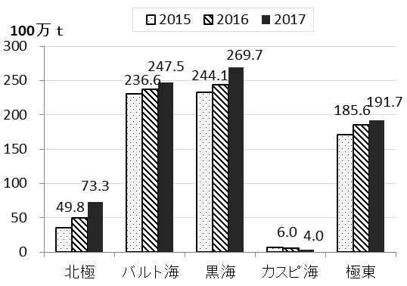

水域と港湾の動向

水域別にみると、大型港湾が集積する黒海水域（+10.5％）、バルト海水域（+4.6％）、極東水域（+3.3％）における漸増に加えて、近年開発が進む北極水域（+47.3％）で躍増した。一方、カスピ海水域（－34％）では激減した（図４）。

黒海水域では穀物輸出の大幅増が貢献した。全国の穀物取扱の94.6％が同水域に集中している。取扱量が多い順にノヴォロシースク港（+54.4％）、カフカス港（+76.2％）、ロストフナドヌー港（+25.5％）、アゾフ港（+12.8％）であった（表１）。

北極水域の躍進を牽引した品目は同水域の貨物の60.0％（2017）を占める原油及び石油製品である。2017年の取扱量は原油が前年比100.6％増、石油製品が28.3％増であった。

特に同水域の70％を占めるムルマンスク港の取扱量は5,000万トンを超えた（+53.4％）（表２）。増加分のほとんどが原油である。今後2020年には7,100万トンまで増加すると予想されている。また、ヤマルLNGの開発が急ピッチで進むサベッタ港においても貨物量は前年の2.6倍に躍増した。

表2　主要港湾の取扱貨物量（2017）



コンテナ貨物の回復

2015年を底に回復途上にあるコンテナ貨物も引き続き増加した。2017年の処理量は462.3万TEU（+15.6％）、トンベースで4,827万トン（+13.0％）に達した。トンベースでは2013年のピークを超えたが、TEUベースではまだ戻り切っておらず、本格的回復が待たれる（図５）。

TEUベースでロシア最大のコンテナ港はサンクトペテルブルグ港で2017年の処理量は192万TEU（41.5％）であった。それに次ぐのがウラジオストク港（18.1％）、ノヴォロシースク港（15.9％）、ヴォストーチヌィ港（8.0％）、カリーニングラード港（5.2％）などである（表３）。

図５　ロシア港湾のコンテナ取扱量

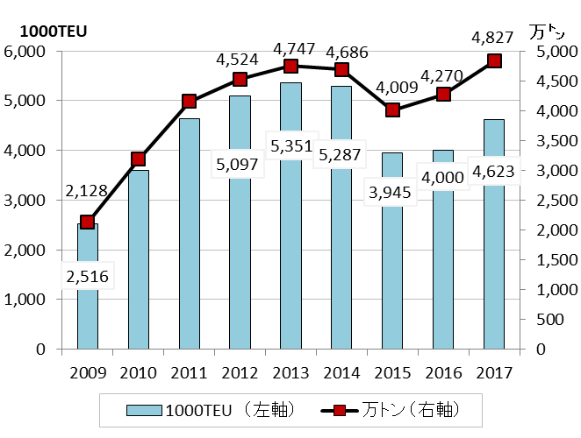

表３　コンテナ取扱上位港（2017）



水域分布をみると、全体の約１／２がバルト海水域（サンクトペテルブルグ港、カリーニングラード港、ウスチルガ港）、約１／３が極東水域（ウラジオストク港、ヴォストーチヌィ港、マガダン港、ペトロパブロフスク・カムチャッキー港、サハリン諸港）で処理されている。

主要港の2017年の伸び率をみると、極東のウラジオストク港（+30.5％）とヴォストーチヌィ港（+23.1％）の増加が目立つ（図６）。黒海のノヴォロシースク港（+20.1％）、バルト海のカリーニングラード港（+26.4％）も好調であった。

図６　極東２大コンテナ港の取扱量

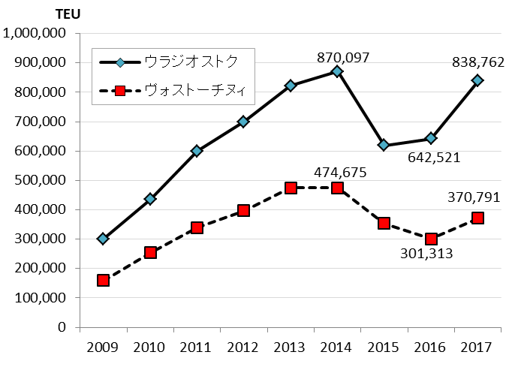

しかし、最大港湾サンクトペテルブルグ港（+10.0％）の回復は緩やかで、2012年のピーク時の実績回復に程遠い。さらに、サンクトペテルブルグ港を補完する目的で近くに建設されたウスチルガ港のコンテナターミナルは開港以来低迷を続け、2017年も前年比10.3％減であった（図７）。

中長期的に見てもバルト海水域がコンテナで賑わう気配は見いだせない。2010年と2017年を比較すると、バルト海水域港湾のコンテナ取扱の全国比率は60.2％から48.3％へと低下した。対照的に、極東のウラジオストク港とヴォストーチヌィ港を合わせたコンテナ量は19.2％から26.1％へと上昇した（図８）。水域別コンテナ需要の精査が必要だ。

図７　サンクトペテルブルグ港とウスチルガ港のコンテナ取扱量（TEU）

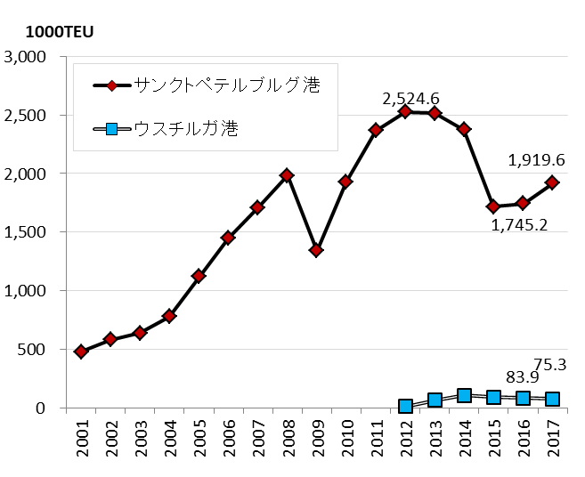

（環日本海経済研究所名誉研究員　辻 久子）

図８　主要コンテナ港の全国シェアの推移

